新 书 推 荐
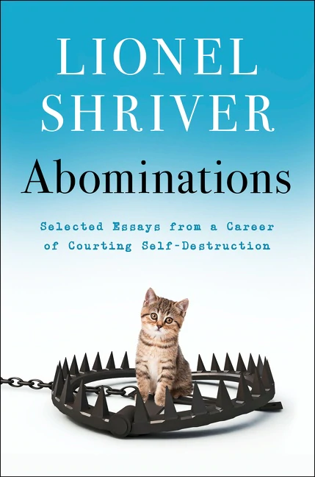
中文书名：《憎恶》
英文书名：Abominations
作 者：Lionel Shriver
出 版 社：Borough Press/Harper
代理公司：ANA/Lauren Li
页 数：302页
出版时间：2022年9月
代理地区：中国大陆、台湾
审读资料：电子稿
类 型：散文随笔

内容简介：

小说家、文化观察家和社会讽刺作家莱昂内尔·施莱弗（Lionel Shriver）是这个时代最有才华的人之一。《憎恶》（Abominations）汇集了35部为《旁观者》（Spectator）、《卫报》（Guardian）、《纽约时报》（New York Times）、《哈泼斯杂志》（Harper’s Magazine）、《华尔街日报》（Wall Street Journal）等撰写的许多专栏文章、特稿、和散文，演讲和评论，以及一些未发表的作品，揭示了施莱佛最具标志性和个性化的一面。

本系列展示了施莱弗对各种问题的观点，包括宗教、政治、疾病、死亡率、家人和朋友、网球、性别、移民、消费主义、医疗保健和税收，体现了施莱弗对这些主题无情怀疑、尖刻和逆反的态度。施莱弗以她特有的坦率，巧妙地歪曲了语言“犯罪”的概念，同时对言论和文学的任意限制表示不满，它们压制了艺术表达，威胁了学术自由。正如她愉快地解释的那样，《憎恶》中的每一篇文章都反映了“把地狱和诅咒带到我头上”的情绪，这不止一次给她带来了被抵制的威胁。贯穿全书，施莱弗对她的小说提出了见解，并探讨了成为成功艺术家的好处和陷阱。

《憎恶》对施莱弗的长篇作品进行了及时的汇集，揭示了这位富有挑衅性、才华横溢的作家最自信的一面。

作者简介：


莱昂内尔·施莱弗（Lionel Shriver）的小说包括《曼迪波家族》（The Mandibles）、《财产》（Property）、入围美国国家图书奖（National Book Award）终选的《何处可归》（So Much for That）、《纽约时报》（New York Times）畅销书《生日后的世界》（The Post-Birthday World）、和国际畅销书《我们需要谈谈凯文》（We Need to Talk About Kevin），这本书被改编为2010年蒂尔达·斯文顿（Tilda Swinton）主演的电影。关于她的新闻报道曾出现在《卫报》（Guardian）、《纽约时报》（New York Times）、《华尔街日报》（Wall Street Journal）和许多其他出版物上。她是英国《旁观者》（Spectator ）和美国《哈泼斯》（Harper’s Magazine）杂志的定期专栏作家。她住在伦敦和纽约布鲁克林。

谢谢您的阅读！
请将反馈信息发至：李文浩（Lauren Li）
安德鲁·纳伯格联合国际有限公司北京代表处
北京市海淀区中关村大街甲59号中国人民大学文化大厦1705室
邮编：100872
电话：010-82449901
传真：010-82504200
Email：Lauren@nurnberg.com.cn
网址：http://www.nurnberg.com.cn
微博：http://weibo.com/nurnberg
豆瓣小站：http://site.douban.com/110577/
新浪微博：安德鲁纳伯格公司的微博_微博 (weibo.com)
微信订阅号：ANABJ2002


